1. Что такое антикризисное управление?
2. Если компания испытывает финансовые трудности всегда ли это приводит к ее банкротству?
3. Кассовый разрыв, что это? Пример.
4. Как оценить вероятность наступления банкротства?
5. Опишите этапы процедуры банкротства? Какой из них может быть применен в любой момент?
6. Что показывает схема и на что должны быть направлены действия руководства/собственников?

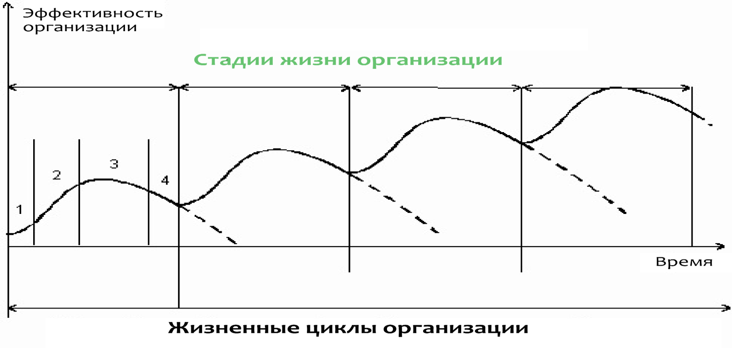
7. Если оценка вероятности банкротства по методике Э. Альтмана и О.П. Зайцевой дали противоположный результат, чему верить и как поступить?
8. - Сокращение затрат
-Работа с командой
-Финансовая осознанность
-Пересмотр стратегии
-Диджитализация

